EXMO. SR. PRESIDENTE DA CÂMARA MUNICIPAL DE SUMARÉ

Indico ao Exmo. Sr. Prefeito Municipal, venho, respeitosamente, por meio deste, solicitar que sejam realizadas, com a máxima urgência, a **PINTURA DAS LOMBADAS E SINALIZAÇÃO HORIZONTAL em toda a extensão da Rua Vicente Ferreira da Silva – Altos de Sumaré,** pois estas sinalizações encontram-se bem degradadas.

Frisa-se que tal medida se faz necessária, tendo em vista que a falta de sinalização vem causando transtornos para os veículos que trafegam na via e colocando em risco a vida de pedestres que transitam pelo local.

Atenciosamente,

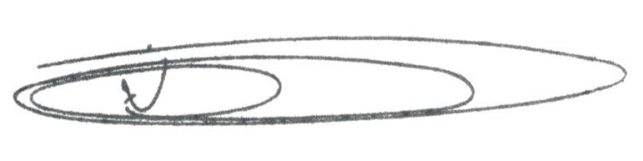

**NEY DO GÁS**

Vereador - *(Cidadania)*